Холмы и овраги
Рабочий лист

Задание 1
Подпишите уже известные вам способы изображения земной поверхности. Около какого способа изображения земной поверхности вы сейчас находитесь? Отметьте соответствующее изображение.

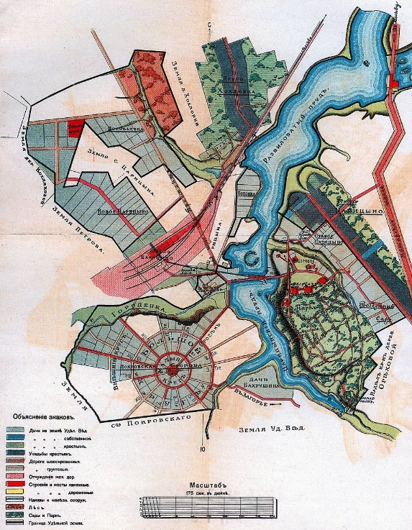 | 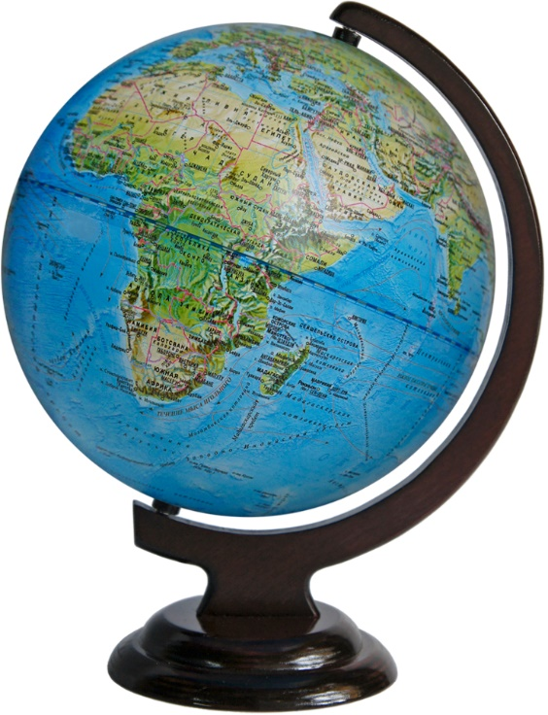
Задание 2
Подпишите условные обозначения, указанные на плане местности.
________________________________________________________

________________________________________________________
________________________________________________________

Задание 3
Определите, где вы сейчас находитесь, используя навигационный стенд.
Отметьте свое местоположение на карте ниже и проложите кратчайший маршрут до указанной точки.

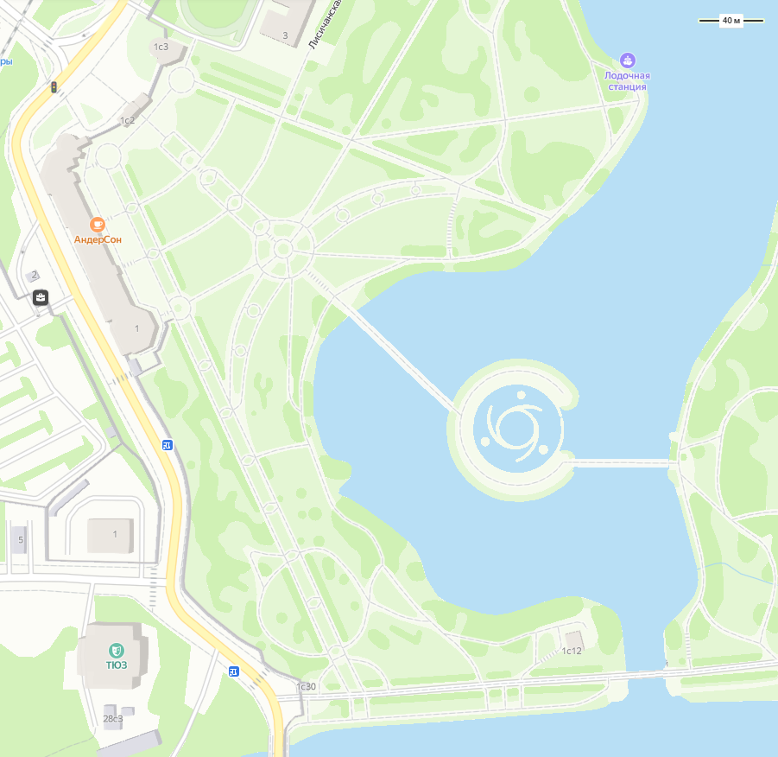
Задание 4
Мост – сооружение, возведённое над каким-либо препятствием, например через водоём, дорогу, овраг. Мост, возведённый через дорогу, называют путепроводом, через овраг или ущелье – виадуком. Мост – это одно из древнейших инженерных изобретений человечества.

На территории музея-заповедника построено много мостов, некоторые из них ты увидишь сегодня:

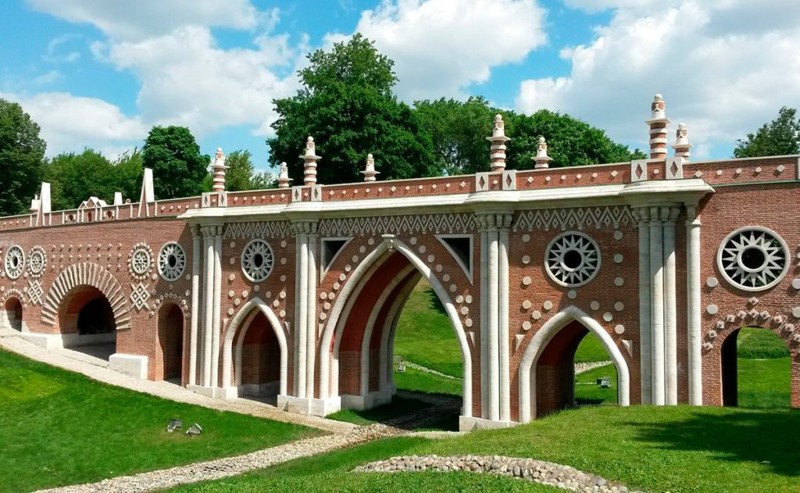  Большой каменный мост | 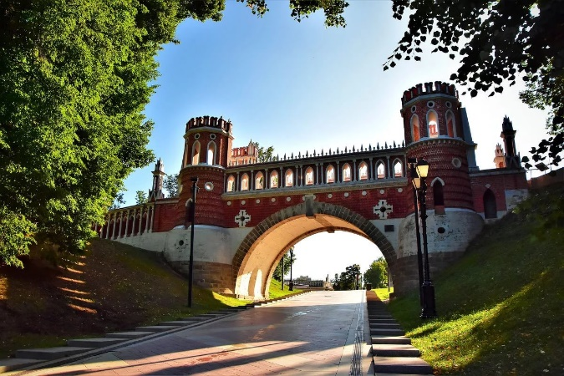  Фигурный мост
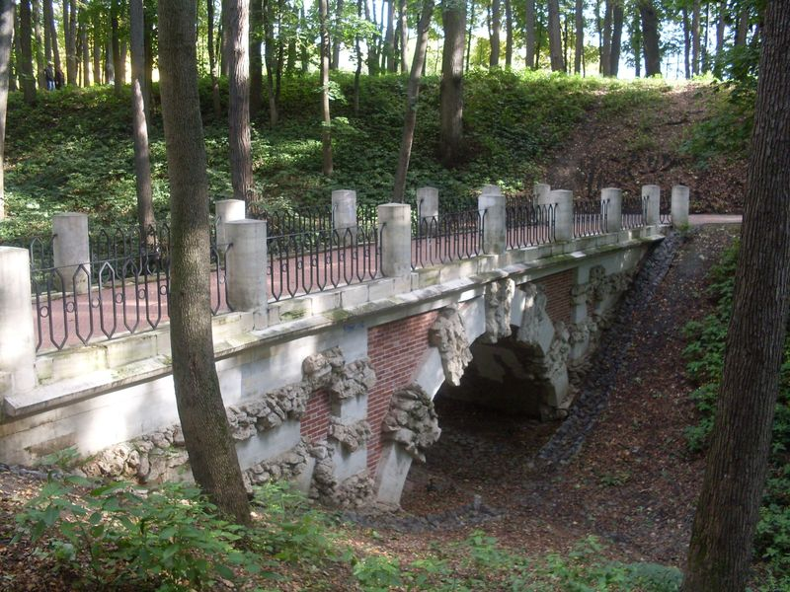  Гротесковый мост | 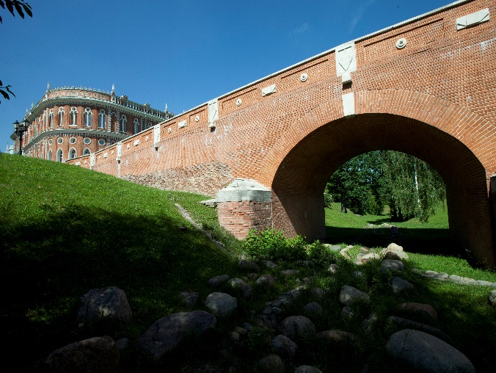  Оранжерейный мост
Внимательно осмотритесь вокруг. Сколько мостов находится рядом с вами
в зоне видимости?

Запишите правильный ответ: _________________________________________

Задание 5
Эти архитектурные объекты находятся недалеко от вас. Определите их местоположение.

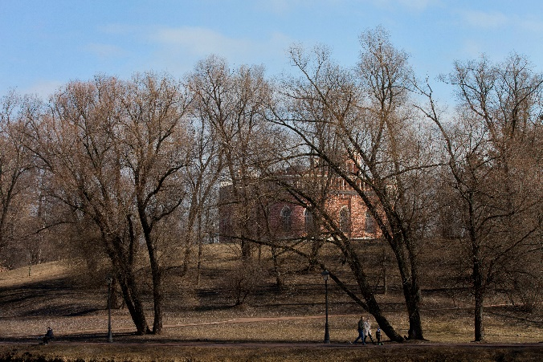  III Кавалерский корпус | 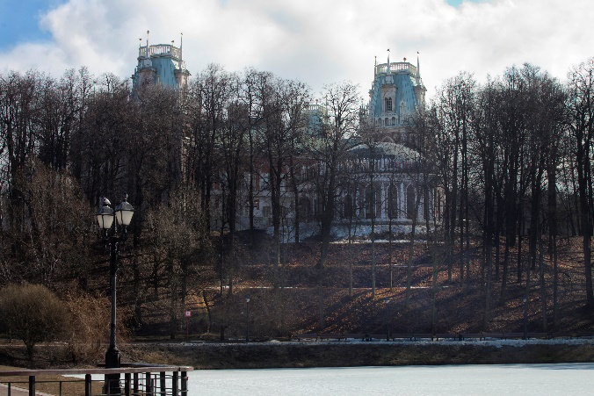  Малый дворец

Оба эти здания расположены на холмах. Запишите определение холма:
__________________________________________________________________
__________________________________________________________________
__________________________________________________________________
__________________________________________________________________

Задание 6
Холм состоит из трёх основных частей. Отметьте эти части на схеме холма:

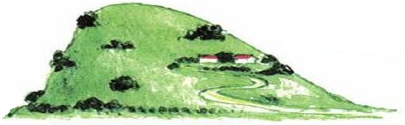

Задание 7
Осмотрите местность, через которую проходит Большой каменный мост. К какому типу рельефа она относится? Отметьте правильный вариант ответа.

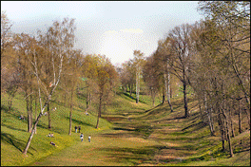

- Овраг
- Холм
- Равнина

Вид с Большого каменного моста

Задание 8
Овраг состоит из четырёх основных частей, они отмечены на схеме. Подпишите название этих частей.

- _______________  - _______________ | - _______________  - _______________

